初めての日中交流阿蘇への旅行！
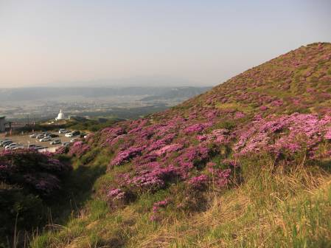
５月９日(土)～１０日(日)、中国留学生学友会と日中友好協会で阿蘇へ１泊旅行に行って参りました。かねてより、学友会が希望していた阿蘇旅行が実現。中国の雄大な風景には見慣れている中国留学生にとっても、さすが世界１のカルデラである阿蘇山（阿蘇五岳）と、その眼前に悠々と美しく展開されるパノラマには驚嘆し感激の表情でした。
美しく咲き乱れるミヤマキリシマと遠方に九重連峰
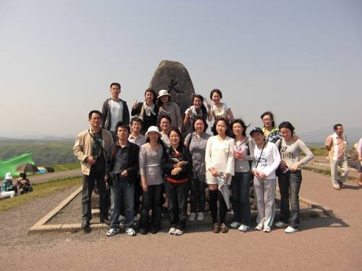
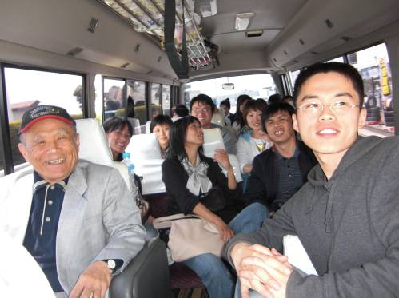

初の日中友好ゼミ旅行。期待に胸膨らむ！ 大観望にて記念撮影
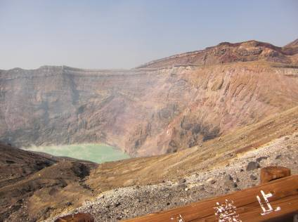
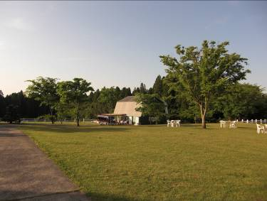

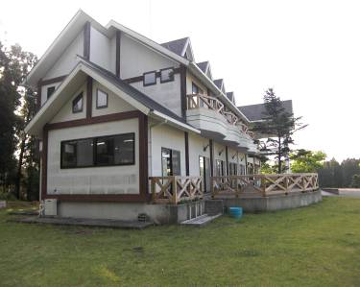

素敵な宿泊ロッジ 中岳火口―地球の息吹

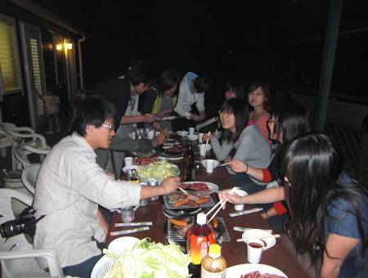
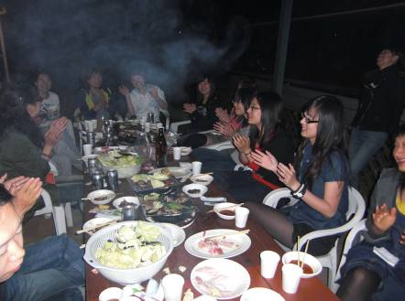
- 風景を堪能し、後はお腹を満たすのみ！みんなでワイワイ楽しく食べるバーベキュウは最高！

- 留学生たちの70％は新入生で、日本の温泉、露天風呂などの初めての体験に感激。
今回、初の交流旅行は日中友好協会にとっても楽しく思い出深いものになりました。
次回の計画に請うご期待！

